Konsthantverkscentrum och Wanås Konst inleder samarbete

Konsthantverk och bildkonst går hand i hand. I vår inleder Konsthantverkscentrum och Wanås Konst ett samarbete där genrerna möts på samma spelplan. Först ut är utställningen 1 Kubik konsthantverk.

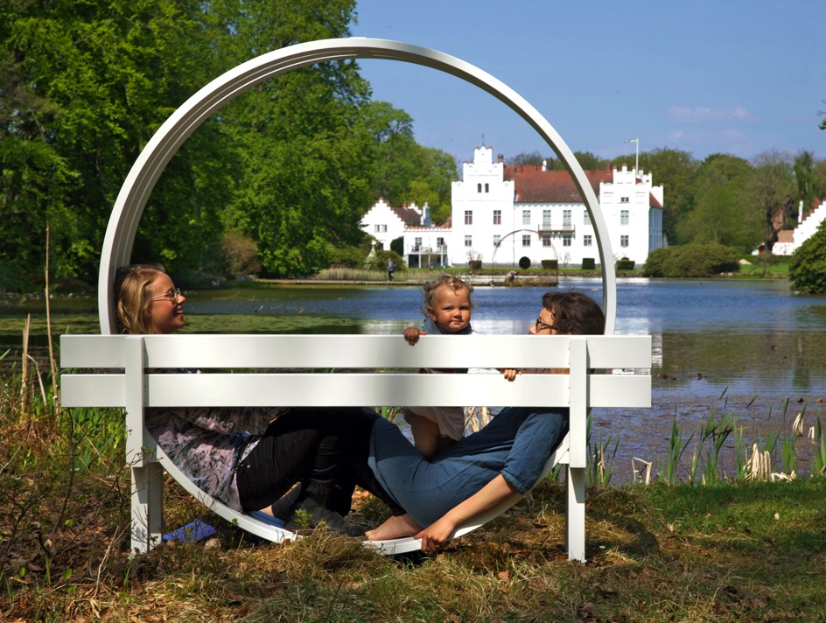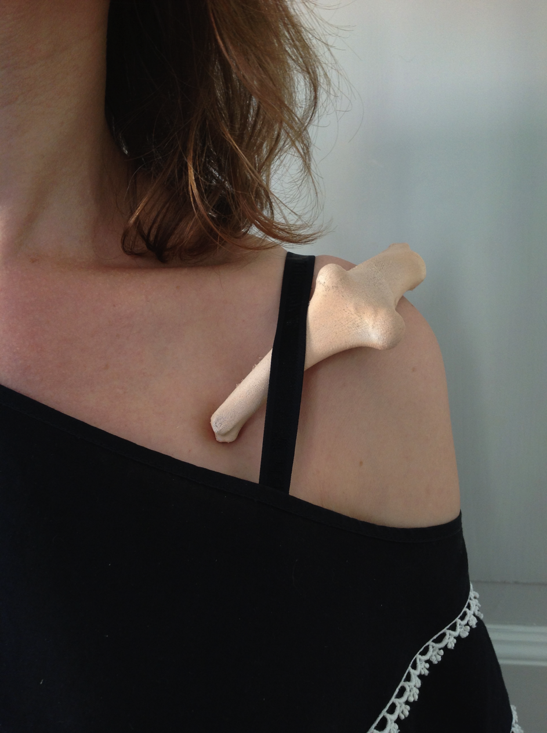

Wanås Konst, Jeppe Hein, Modified Social Bench #35, 2012. Foto: Wanås Konst samt 1 kubik konsthantverk, Sofia Björkman. Foto: Ingrid Bärndal

– Wanås Konst har en storslagenhet. Det känns fantastiskt att få vara där med konsthantverket. Mötet mellan konst, kulturhistorisk miljö och parkens natur är fascinerande. Jag blev mycket inspirerad och imponerad när jag var där första gången, säger Mari-Louise Franzén, Konsthantverkscentrums verksamhetsledare.

Samarbetet har initierats av Wanås Konst som leds av Elisabeth Millqvist och Mattias Givell. Planen är att skapa ett långsiktigt samarbete där konsten och konsthantverket interagerar med varandra. Wanås Konst vill skapa en scen där de olika disciplinerna befruktar varandra. Det intressanta, menar Mattias Givell, är det som händer i ”skavet” mellan bildkonsten, konsthantverket, arkitekturen, litteraturen, vetenskapen och politiken.

– Allt nytt och innovativt som pekar framåt sker i det rum som inte låter sig definieras med traditionella genrebegränsningar, säger han.

Konsthantverkscentrums utställning 1 Kubik konsthantverk, med vernissage den 14 juni, blir startskottet för samarbetet. I den speglas dagens konsthantverksscen, från bruksföremål med tydlig funktion till ett personligt berättande. Konstnärerna i utställningen är Esmé Alexander, Sofia Björkman, Ellen Ehk, Karin Johansson, Mårten
Medbo, Jennie McMillen, Masayoshi Oya och David Taylor.
Samarbetet mellan Konsthantverkscentrum och Wanås Konst ska utöver utställningar även omfatta försäljning av konsthantverk i Wanås Shop där Konsthantverkscentrum är delaktigt i urvalet. I år handlar det om lokalt verksamma keramiker.

Utställningsperiod: 14 juni – 1 november 2015.

Om Konsthantverkscentrum:
Konsthantverkscentrum är en stiftelse för konsthantverkare och slöjdare som arbetar professionellt. Många av våra anslutna arbetar även med småskalig produktion i egen regi. Konsthantverkscentrum gör ingen skillnad mellan begreppen, lägger vikt vid ett konstnärligt förhållningssätt och tror att det personliga uttrycket möjliggörs genom praktisk kunskap och reflektion. Alltid med utgångspunkt i material och hantverk, tradition och samtid.

Vi har sedan 1990 stått för en kunskaps- och kvalitetssäkring, vi är en etablerad länk till konsthantverket i Sverige. Vi erbjuder fortbildning, seminarier och omvärldsbevakning, vi skapar också mötesplatser för konsthantverket, fysiskt och digitalt. Till våra målgrupper hör yrkesverksamma konsthantverkare, samarbetspartners och kunder.
Mer om Konsthantverkscentrum http://www.konsthantverkscentrum.org

Om Wanås Konst:
Wanås är en plats i världen där konst, natur och historia möts. Här har producerats, presenterats och förmedlats internationell samtidskonst med inriktning på platsspecifika skulpturer och installationer sedan 1987. Varje år bjuds nordiska och internationella konstnärer in och idag finns mer än 50 permanenta verk i samlingen – producerade speciellt för Wanås. Wanås Konst producerar och förmedlar konst som utmanar och förändrar synen på samhället. Nästan 6000 barn deltar årligen i den pedagogiska verksamheten baserad på konsten. Wanås Konsts mål är att alla oavsett bakgrund, förkunskaper eller kapacitet ska ha tillgång till konsten på Wanås Konst. Wanås Konst drivs av chefsduon Elisabeth Millqvist och Mattias Givell. Wanås ligger i Östra Göinge kommun i nordöstra Skåne och består av ett slott, ett ekologiskt jordbruk, en konsthall, en skulpturpark, en museibutik, en deli och ett ekologiskt lunchkafé. Mer om Wanås Konst http://www.wanaskonst.se

För mer information vänligen kontakta: Mari-Louise Franzén, verksamhetsledare,
mari-louise.franzen@konsthantverkscentrum.se eller Karin Derland, kommunikatör, karin.derland@konsthantverkscentrum.se www.konsthantverkscentrum.org 08-545 222 90.
Pressrum: www.mynewsdesk.com/se/konsthantverkscentrum
Konsthantverkscentrum, Bellmansgatan 5, Stockholm

